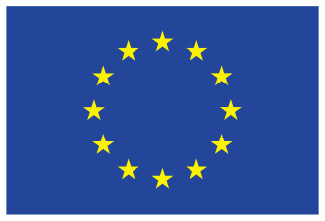 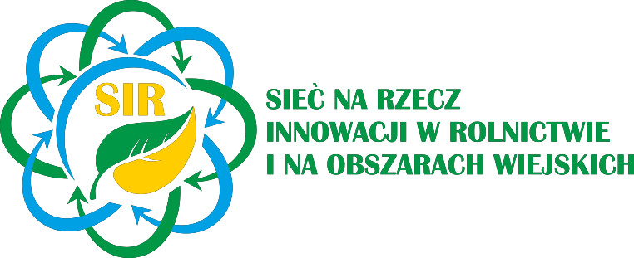 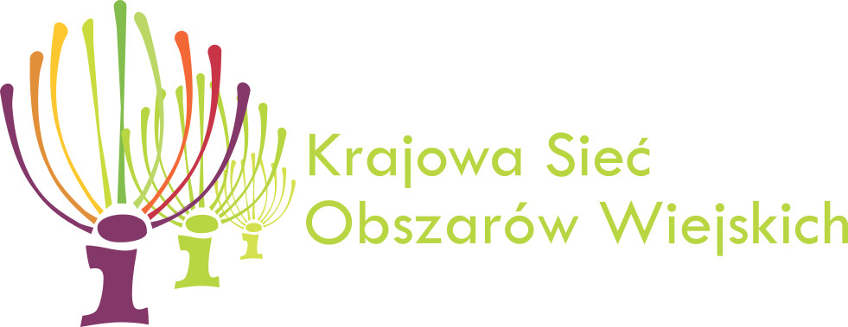 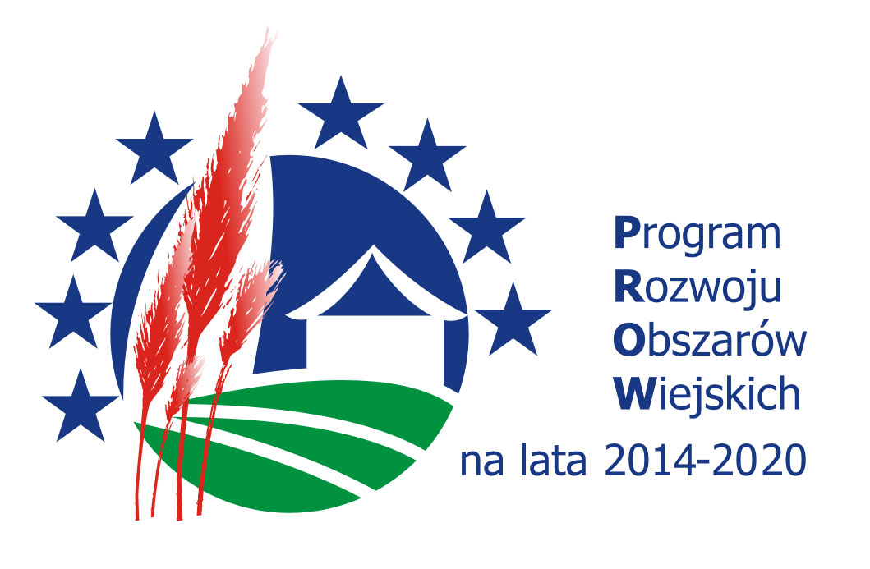

„Europejski Fundusz Rolny na rzecz Rozwoju Obszarów Wiejskich: Europa inwestująca w obszary wiejskie”.,

Instytucja Zarządzająca PROW 2014-2020 – Minister Rolnictwa i Rozwoju Wsi.

Operacja realizowana przez Wielkopolski Ośrodek Doradztwa Rolniczego w Poznaniu, współfinansowana jest ze środków Unii Europejskiej

w ramach Krajowej Sieci Obszarów Wiejskich Programu Rozwoju Obszarów Wiejskich na lata 2014-2020

………………………..………………………..

(miejscowość, data)

**KARTA ZGŁOSZENIA UCZESTNICTWA W WYJEŹDZIE STUDYJNYM**

**Pn.: Dywersyfikacja źródeł dochodu na przykładzie prowadzenie przetwórstwa ziół**

Organizowanego przez Wielkopolski Ośrodek Doradztwa Rolniczego w Poznaniu w ramach Planu Operacyjnego KSOW na lata 2024 - 2025 w zakresie Sieci na rzecz innowacji w rolnictwie i na obszarach wiejskich (SIR)

**Data:** **6 -7 marca 2025r.**

**Miejsce:** **Rzeszówek, woj. dolnośląskie**

**Imię**: …………………………………………………………………………………………………………………………………………………………………………….

**Drugie imię …………………………………………………………………………………………………………………………………………………………….**

**Nazwisko:** …………………………………………………………………………………………………………………………………………………………………..

**Data urodzenia:** …………………………………………………………………………………………………………………………………………………………

**Miejsce urodzenia:** ……………………………………………………………………………………………………………………………………………………

**Pesel**: ……………………………………………………………………………………………………………………………………………………………………….

**Adres zamieszkania:**

**Miejscowość**: ………………………………………………………………… **kod:** ………………………… **poczta:** …………………………………..

**Ulica:** ……………………………………………………. **Nr tel.:** ……………………… **e-mail**…………………………………………………………..

**Oświadczam, że jestem (właściwe zakreślić)**

1. rolnikiem: proszę podać profil produkcji oraz wielkość gospodarstwa rolnego

**………………………………………………………………………………………………………………………………………………………………**

1. przedstawicielem branży rolno-spożywczej: proszę podać przedmiot działalności:

**………………………………………………………………………………………………………………………………………………………………………**

1. przedstawicielem instytucji rolniczej/naukowej – przedmiot działalności:

……………………………………………………………………………………………………………………………………………………………………

1. mieszkańcem obszarów wiejskich
2. doradcą rolniczym

Realizując obowiązek informacyjny, wynikający z art. 13 ust. 1 i 2 Rozporządzenia Parlamentu Europejskiego i Rady (UE) 2016/679 z 27.04.2016 r. w sprawie ochrony osób fizycznych w związku z przetwarzaniem danych osobowych i w sprawie swobodnego przepływu takich danych oraz uchylenia dyrektywy 95/46/WE (ogólne rozporządzenie o ochronie danych) (Dz. U. UE. L. z 2016 r. Nr 119, str. 1) - dalej RODO informuję, że:

1. Administratorem Pan/Pani danych osobowych (ADO) jest Wielkopolski Ośrodek Doradztwa Rolniczego w Poznaniu 60-163 Poznań, ul. Sieradzka 29, adres mailowy: [wodr@wodr.poznan.pl](mailto:wodr@wodr.poznan.pl), tel. 61 868 52 72.
2. W sprawach związanych z ochroną danych osobowych może Pan/Pani kontaktować się z powołanym przez ADO Inspektorem Ochrony Danych, na adres mailowy: [iod@wodr.poznan.pl](mailto:iod@wodr.poznan.pl).
3. Pana/Pani dane osobowe będą przetwarzane na podstawie: art. 6 ust. 1 lit. b) RODO w celu realizacji niniejszego zgłoszenia oraz organizacji i przeprowadzenia wyjazdu studyjnego, art. 6 ust. 1 lit. c) RODO w celu ubezpieczenia uczestników oraz rozliczenia kosztów wyjazdu, art. 6 ust. 1 lit. f) RODO w celu rozliczenia działań WODR, w związku z udziałem w projekcie „Europejski Fundusz Rolny na rzecz Rozwoju Obszarów Wiejskich: Europa inwestująca w obszary wiejskie” oraz w celach statystycznych.
4. Odbiorcami Pana/Pani danych mogą być Ministerstwo Rolnictwa i Rozwoju Wsi – jako odrębny ADO, organy i podmioty upoważnione z mocy prawa (np. do kontroli działań ADO), podmioty uprawnione do obsługi doręczeń (kurierzy, operatorzy pocztowi), podmioty, którym ADO powierzył przetwarzanie danych osobowych na podstawie odrębnych umów (np. hosting serwera pocztowego, firmy wykonujące naprawy gwarancyjne sprzętu IT, służącego do przetwarzania danych osobowych), podmioty uprawnione do dostępu do informacji publicznej.
5. Pana/Pani dane osobowe będą przechowywane przez okres 5 lat od zakończenia roku kalendarzowego, w którym nastąpiło rozliczenie projektu, o którym mowa w pkt 3, w związku z kontrolą jego wykonania przez umocowany organ kontrolny, tj. do 31.12.2030 r., a w przypadku wizerunku, przez okres 10 lat od zakończenia roku kalendarzowego, w którym zrealizowano wyjazd studyjny,
6. Pana/Pani dane osobowe nie będą profilowane oraz poddawane zautomatyzowanym procesom decyzyjnym.
7. Pana/Pani dane nie będą przekazywane do Państw trzecich oraz organizacji międzynarodowych i nie będą podlegały transgranicznemu przetwarzaniu.
8. Posiadają Pan/Pani prawo dostępu do treści swoich danych osobowych, do ich sprostowania, usunięcia w zakresie wynikającym z przepisów prawa, ograniczenia ich przetwarzania, wniesienia sprzeciwu wobec ich przetwarzania, a także prawo do przeniesienia swoich danych osobowych.
9. Ma Pan/Pani prawo wnieść skargę do organu nadzorczego, tj. Prezesa Urzędu Ochrony Danych Osobowych (ul. Stawki 2, 00 – 193 Warszawa).
10. Podpis oznacza także zgodę na wykorzystanie wizerunku w materiałach opracowywanych przez WODR w Poznaniu. Zgoda jest dobrowolna i jest warunkiem uczestnictwa w wyjeździe studyjnym.

…………………………………

(data i podpis uczestnika)